


UNIVERSIDAD TECNOLÓGICA DE PANAMÁ
FACULTAD DE INGENIERÍA DE SISTEMAS COMPUTACIONALES
LICENCIATURA EN INGENIERÍA DE SOFTWARE

Ingenieria Web
II SEMESTRE

Tema 3: Gestión de tutorías académicas
Avance Fase 1

Facilitadora:
Prof. Valderrama Elba

Integrantes:
Jorge Li (3-759-2256)
John Barahona (8-1027-1259)
Robert Pimentel (7-714-1252)
Hector Vargas (8-1018-2348)

Grupo: 1SF133

Fecha de entrega:
9 de octubre 2026

Índice
Descripción del proyecto 3
Nombre 3
Problema/Necesidad 3
Propósito 3
Objetivo General 3
Alcance 3
Funcionalidades principales 4
Identificación de usuarios 4
Tipos de usuarios 5
Características de los usuarios 6
Necesidades de los usuarios 8
Función del usuario 10
Resumen por tipo de usuario 12
Requisitos Funcionales 13
Registro de estudiantes 13
Registro de trabajadores 13
Gestión de roles 13
Inicio de sesión 13
Consultas de tutorías disponibles 14
Consulta de horarios disponibles 14
Solicitud de tutoría 14
Cancelación de solicitud de tutoría 14
Gestión de solicitudes de tutoría 14
Gestión de tutorías aceptadas 14
Generación de estadísticas del programa 15
Gestión de tutores 15
Panel de control administrativo 15
Requisitos no funcionales 16
Usabilidad 16
Rendimiento 16
Disponibilidad 16
Portabilidad 16
Seguridad 17
Escenarios de Uso 17
Casos de uso 18
Actores 18
Diagrama de casos de uso 18
Descripción de caso de uso 19
Modelo de clases 34
Modelo de navegación inicial 34
Matriz de trazabilidad 36
Anexo 37
IA e Auditoria 37

Descripción del proyecto

Nombre
Sistema de Gestión de Tutorías Académicas

Problema/Necesidad
Debido a la gran cantidad de medios de organización y comunicación, puede provocar dificultad para los estudiantes al encontrar tutorías disponibles que sean acorde a sus horarios de clases.
También se puede mencionar la necesidad de facilitar la organización para los tutores y coordinadores, para así, gestionar solicitudes y reportes de manera más centrada. El sistema busca evitar que estos procesos dependan de medios informales y mejorar el rendimiento de estos.

Propósito
El propósito del proyecto es desarrollar una plataforma web que permita facilitar la gestión de las tutorías, conectando a los estudiantes que necesitan ayuda académica con los tutores disponibles, a su vez, proporcionar a los administradores las herramientas para administrar el servicio de una forma mucho más fácil.

Objetivo General
Desarrollar un sistema web para gestionar las tutorías académicas, permitiendo a los estudiantes buscar y solicitar sesiones, a los tutores administrar su disponibilidad y a los coordinadores supervisar y generar reportes relacionados con el servicio

Alcance
El sistema abarcará la organización de los principales procesos relacionados con las tutorías académicas. Permitirá la interacción de cuatro tipos de usuarios: estudiante solicitante, tutor académico, coordinador de tutorías y administrador del sistema.

Funcionalidades principales
- Registro e inicio de sesión mediante cuenta institucional.
- Gestión de perfiles y roles de usuarios.
- Consulta de tutorías y horarios disponibles.
- Solicitud y gestión de tutorías.
- Cancelación y reprogramación de tutorías.
- Gestión de tutorías por parte de los tutores.
- Supervisión y gestión del programa por parte del coordinador.
- Generación de estadísticas y reportes del programa.

Identificación de usuarios
Antes de hablar de pantallas o de requisitos, hay que tener claro para quién se está construyendo el sistema. En un proyecto de gestión de tutorías académicas eso no es un trámite: si se confunden los roles, después aparecen funciones que nadie usa y se dejan por fuera las que sí hacen falta en el día a día de la universidad.
En la Universidad Tecnológica de Panamá las tutorías se organizan, en la práctica, entre estudiantes que necesitan refuerzo, compañeros o docentes que pueden ofrecer ese apoyo, y el personal que coordina el servicio. El sistema tiene que reconocer esas diferencias. No es lo mismo pedir una sesión de Cálculo II un jueves a las 6:00 p. m. que autorizar a un tutor, revisar el cupo de un grupo o sacar un reporte de asistencia al final del parcial.
Con esa idea se identificaron cuatro tipos de usuario. Cada uno se describe con sus características, lo que realmente necesita del sistema y las funciones que debería poder realizar. Esta clasificación sirve después como base para los escenarios de uso.

Tipos de usuarios
Se consideraron únicamente los actores que interactúan de forma directa y recurrente con la plataforma. Quedan fuera, por ahora, perfiles ocasionales como un padre de familia o un visitante anónimo, porque el servicio está pensado para la comunidad universitaria con cuenta institucional.
1. Estudiante solicitante
Es el usuario más numeroso y el motivo principal del sistema. Se trata de un estudiante regular de la UTP que busca apoyo en una o más asignaturas: refuerzo antes de un examen, aclarar un tema que no quedó claro en clase o recuperar materia después de una nota baja. Entra al sistema para buscar tutores, ver horarios libres, reservar una sesión, cancelarla si no puede asistir y, al terminar, dejar una valoración corta de cómo le fue.
2. Tutor académico
Puede ser un estudiante de semestres avanzados, un egresado reciente o un docente que ofrece horas de tutoría. Su trabajo no es el mismo que el de un profesor frente al grupo: atiende a una persona o a un grupo pequeño, en un horario pactado, sobre temas puntuales. En la plataforma publica su disponibilidad, acepta o rechaza solicitudes, registra si la sesión se realizó y puede ver el historial de los estudiantes que atiende.
3. Coordinador de tutorías
Es el enlace entre el servicio y la facultad o el departamento académico. No da la tutoría, pero sí decide quién puede ser tutor, qué materias se cubren, cómo se agrupan las solicitudes y qué pasa cuando hay quejas o inasistencias repetidas. Necesita una vista más amplia: listas, filtros, reportes y la posibilidad de intervenir cuando una reserva se traba o cuando un tutor deja de cumplir.
4. Administrador del sistema
Se encarga de que la herramienta funcione, no del contenido académico. Crea cuentas cuando hace falta, asigna roles, da mantenimiento a catálogos (facultades, carreras, asignaturas, recintos) y revisa bitácoras si algo falla. Es un perfil reducido en cantidad, pero crítico: si este rol no existe o queda mal definido, el resto de usuarios termina escribiendo al grupo de WhatsApp para que les “abran el acceso”.

Características de los usuarios
Las características no se inventaron en abstracto. Se pensaron a partir de cómo se mueve un estudiante o un coordinador en la UTP: correo institucional, horarios partidos, más de un recinto y poca paciencia con trámites que se pueden resolver en dos clics.
Estudiante solicitante
• Edad aproximada entre 18 y 25 años; en su mayoría nativos digitales, aunque el manejo técnico no es uniforme.
• Dispone de correo institucional (@utp.ac.pa) y, por lo general, de un teléfono con datos o Wi-Fi de campus.
• Su tiempo está fragmentado entre clases, laboratorios, trabajos y, en muchos casos, un empleo de medio tiempo.
• Consulta el sistema sobre todo desde el celular, en ratos cortos, no frente a un computador de escritorio.
• El nivel de experiencia con plataformas institucionales varía: algunos ya usan campus virtual sin problema y otros apenas se registran cuando tienen un examen encima.
• La motivación es concreta y urgente: entender un tema, no “explorar el sistema”.
Tutor académico
• Perfil mixto: estudiante de último año, asistente o docente con carga adicional.
• Maneja mejor las herramientas digitales que el estudiante de primer ingreso, pero no por eso acepta una interfaz confusa.
• Su disponibilidad cambia de una semana a otra según exámenes, proyectos o carga docente.
• Le importa que el sistema no le duplique trabajo: si ya anotó un horario, no quiere repetirlo en una hoja de Excel.
• Necesita dejar constancia de la sesión (asistencia, tema visto, observaciones) porque eso después se usa para informes o para horas de servicio.
• Atiende, en la práctica, a pocos estudiantes por bloque; no es un call center.

Coordinador de tutorías
• Personal administrativo o docente con funciones de coordinación en la facultad o en un programa de acompañamiento académico.
• Trabaja con varios grupos a la vez y toma decisiones con información incompleta si el sistema no le entrega resúmenes.
• Usa con más frecuencia el computador que el celular, aunque igual revisa notificaciones en el teléfono.
• Requiere permisos distintos a los del tutor: no debería poder “inventar” una materia, pero sí habilitar o suspender a un tutor.
• Su criterio de éxito no es agendar una cita, sino que el servicio se sostenga: cobertura de materias, asistencia real y quejas atendidas.
Administrador del sistema
• Perfil técnico (soporte, encargado de sistemas de la facultad o del equipo de desarrollo en etapa de operación).
• Población pequeña: una o dos personas, no un rol masivo.
• Conoce usuarios, roles y bitácoras; no necesariamente el contenido de Cálculo o Programación I.
• Entra al sistema con menos frecuencia que el estudiante, pero con tareas de mayor impacto si se equivoca.
• Espera herramientas de respaldo, restablecimiento de contraseña y trazabilidad de cambios.

Necesidades de los usuarios
Las necesidades se escribieron como problemas que hoy se resuelven a medias (mensajes, listas compartidas, anuncios en el pasillo) y que el sistema debería absorber. No se listó “todo lo que se podría hacer”, sino lo que, si falta, deja el servicio igual de desordenado que ahora.
Estudiante solicitante
• Encontrar, sin preguntarle a tres compañeros, si hay tutoría para la materia que está llevando y en un horario que no le choque con clases.
• Reservar un cupo y recibir confirmación, no quedarse con la duda de si “alguien vio el mensaje”.
• Cancelar o reprogramar con tiempo, para no quemar el espacio de otra persona.
• Ver el lugar o la modalidad (presencial en un aula, virtual por Meet o Teams) antes de salir de su casa o del recinto.
• Consultar su historial: a qué sesiones fue, con quién y qué quedó pendiente.
• Poder calificar la sesión de forma simple. Si el formulario pide un ensayo, no lo van a llenar.
• Que el sistema respete su horario y no le mande diez avisos al día.
Tutor académico
• Publicar y actualizar horarios sin tener que avisar uno por uno.
• Ver las solicitudes pendientes en un solo lugar y aceptarlas o rechazarlas con un motivo corto.
• Evitar cruces de agenda: si ya tiene una sesión a las 4:00 p. m., el sistema no debería dejarle meter otra a la misma hora.
• Registrar asistencia y una nota breve del tema trabajado.
• Tener a la mano los datos de contacto institucionales del estudiante, no su número personal salvo que el propio estudiante lo comparta.
• Recibir un recordatorio de la sesión, igual que el estudiante, para no llegar a un aula vacía.
Coordinador de tutorías
• Aprobar o dar de baja tutores según requisitos del programa (índice, materia aprobada, disponibilidad).
• Ver carga de trabajo: quién está saturado y en qué materias no hay nadie disponible.
• Intervenir en reservas conflictivas (inasistencias, quejas, cambios de aula).
• Obtener reportes por periodo, facultad, materia o tutor, exportables para reuniones o acreditación.
• Comunicar avisos generales (cierre de inscripciones, cambio de recinto, suspensión por feriado) sin depender de un chat informal.
• Trazar qué pasó con una solicitud de principio a fin, por si un estudiante reclama.
Administrador del sistema
• Crear, desactivar y reactivar cuentas, y restablecer accesos cuando el correo institucional cambia o se bloquea.
• Mantener el catálogo académico (facultades, carreras, asignaturas, recintos) alineado con la oferta real.
• Asignar y revocar roles sin tocar la base de datos a mano.
• Revisar registros de error y de actividad cuando alguien reporta que “no le deja entrar”.
• Configurar parámetros básicos: duración por defecto de una sesión, tope de reservas por estudiante, plazo mínimo para cancelar.

Función del usuario
La función describe qué hace cada actor dentro del sistema, no lo que hace en la vida universitaria en general. Un estudiante también presenta exámenes y un coordinador también firma oficios; aquí solo interesa su papel frente a la plataforma de tutorías.
Funciones del estudiante solicitante
• Registrarse o iniciar sesión con su cuenta institucional.
• Completar o actualizar un perfil mínimo (carrera, semestre, materias en curso).
• Buscar tutorías por materia, horario, modalidad o tutor.
• Solicitar y confirmar una sesión.
• Cancelar o reprogramar dentro de las reglas definidas.
• Consultar el estado de sus reservas (pendiente, confirmada, realizada, cancelada).
• Marcar asistencia cuando el flujo lo requiera y enviar una valoración al cierre.
• Recibir notificaciones de confirmación, recordatorio o cambio.
Funciones del tutor académico
• Iniciar sesión y mantener actualizado su perfil (materias que puede tutorar, recinto, modalidad).
• Cargar y modificar bloques de disponibilidad.
• Revisar, aceptar o rechazar solicitudes.
• Consultar la agenda del día o de la semana.
• Registrar el resultado de la sesión: asistencia, tema y observación opcional.
• Reportar impedimentos (enfermedad, choque de horario de último momento) para que el coordinador reagende.
• Ver un resumen de las sesiones que ya impartió en el periodo.

Funciones del coordinador de tutorías
• Validar postulaciones de tutores y asignarles materias.
• Supervisar el calendario general del servicio.
• Reasignar o cancelar sesiones cuando hay un conflicto que el tutor o el estudiante no pueden resolver solos.
• Atender reportes de inasistencia o de mala experiencia.
• Generar reportes de cobertura, asistencia y valoración.
• Publicar comunicados visibles para estudiantes y tutores.
• Dar seguimiento a indicadores del programa (por ejemplo, estudiantes atendidos por materia).
Funciones del administrador del sistema
• Gestionar usuarios y roles.
• Administrar catálogos institucionales.
• Configurar reglas generales del servicio.
• Monitorear el estado de la plataforma y revisar bitácoras.
• Dar soporte de acceso (desbloqueo, restablecimiento).
• Respaldar o restaurar información según las políticas que se definan más adelante.

Resumen por tipo de usuario
La tabla siguiente concentra lo anterior para que el equipo pueda usarla al escribir los escenarios de uso, sin volver a recorrer todo el texto.
Usuario | Característica principal | Necesidad central | Función principal
Estudiante solicitante | Alumno regular de la UTP que busca refuerzo en una materia concreta, casi siempre con poco tiempo y desde el celular. | Encontrar un cupo compatible con su horario y confirmarlo sin depender de chats informales. | Buscar, reservar, cancelar o reprogramar tutorías y valorar la sesión.
Tutor académico | Estudiante avanzado o docente que ofrece horas de apoyo en temas puntuales, con agenda variable. | Publicar disponibilidad y dejar constancia de las sesiones sin trabajo doble. | Gestionar su agenda, aceptar solicitudes y registrar asistencia y tema visto.
Coordinador de tutorías | Responsable del programa en la facultad o departamento; trabaja con varios tutores y grupos a la vez. | Ver el servicio completo: cobertura, conflictos, quejas y cifras del periodo. | Aprobar tutores, supervisar reservas y generar reportes del programa.
Administrador del sistema | Perfil técnico, reducido en número, encargado de accesos, catálogos y operación de la plataforma. | Mantener cuentas, roles y parámetros sin intervenir en el contenido académico. | Administrar usuarios, catálogos, configuración y bitácoras.

Requisitos Funcionales

Código | Nombre | Descripción | Versión
RF-01 | Registro de estudiantes | El sistema deberá permitir registrar estudiantes mediante el ingreso de la información requerida para crear una cuenta de usuario y almacenar sus datos en el sistema. | 1.0
RF-02 | Registro de trabajadores | El sistema deberá permitir registrar trabajadores que formen parte del programa, ingresando la información necesaria para crear sus cuentas y permitir posteriormente la asignación del rol correspondiente. | 1.0
RF-03 | Gestión de roles | El sistema deberá permitir asignar y gestionar los roles de los trabajadores registrados, estableciendo si corresponden al rol de tutor, coordinador o administrador, de acuerdo con las funciones que desempeñarán dentro del sistema. | 1.0
RF-04 | Inicio de sesión | El sistema deberá permitir a los usuarios autenticarse mediante sus credenciales de acceso, verificando su identidad y permitiendo el acceso a las funcionalidades correspondientes a su rol. | 1.0
RF-05 | Consultas de tutorías disponibles | El sistema deberá permitir a los estudiantes consultar las tutorías disponibles, mostrando la información necesaria para que puedan seleccionar una tutoría de acuerdo con sus necesidades. | 1.0
RF-06 | Consulta de horarios disponibles | El sistema deberá permitir a los estudiantes consultar los horarios disponibles para las tutorías, mostrando las fechas y horas en las que pueden solicitar una tutoría. | 1.0
RF-07 | Solicitud de tutoría | El sistema deberá permitir a los estudiantes solicitar una tutoría seleccionando la tutoría y el horario disponible de su preferencia, registrando la solicitud para su posterior gestión. | 1.0
RF-08 | Cancelación de solicitud de tutoría | El sistema deberá permitir a los estudiantes cancelar una solicitud de tutoría realizada previamente, actualizando el estado correspondiente de la solicitud. | 1.0
RF-09 | Gestión de solicitudes de tutoría | El sistema deberá permitir a los tutores consultar las solicitudes de tutoría recibidas y gestionar su estado mediante la aceptación o el rechazo de cada solicitud. | 1.0
RF-10 | Gestión de tutorías aceptadas | El sistema deberá permitir gestionar las tutorías que hayan sido aceptadas, proporcionando la información necesaria para consultar y administrar las tutorías programadas. | 1.0
RF-11 | Generación de estadísticas del programa | El sistema deberá permitir generar estadísticas relacionadas con el funcionamiento del programa de tutorías, utilizando la información registrada en el sistema para presentar datos relevantes sobre las tutorías realizadas y su gestión. | 1.0
RF-12 | Gestión de tutores | El sistema deberá permitir al coordinador gestionar la información de los tutores registrados, incluyendo las acciones necesarias para mantener actualizados sus datos dentro del sistema. | 1.0
RF-13 | Panel de control administrativo | El sistema deberá proporcionar a los administradores un panel de control que permita visualizar y gestionar la información y funcionalidades administrativas. | 1.0

Requisitos no funcionales

Número de requisito | Nombre | Descripción
RNF-1 | Usabilidad | El sistema debe ser fácil de utilizar para todos los usuarios. La interfaz debe tener menús, botones y formularios claros, se deben evitar procesos innecesariamente complicados.
RNF-2 | Rendimiento | El sistema debe responder rápidamente a las acciones realizadas por los usuarios, como buscar tutorías, solicitar sesiones y consultar información.
RNF-3 | Disponibilidad | El sistema debe estar disponible siempre para que los usuarios puedan consultar y gestionar sus tutorías cuando lo necesiten.
RNF-4 | Portabilidad | El sistema debe poder funcionar correctamente en diferentes dispositivos sin afectar sus funcionalidades principales.
RNF-5 | Seguridad | El sistema debe proteger la información de los usuarios y permitir el acceso únicamente a las personas autorizadas según su rol.

Escenarios de Uso

Escenario de Uso #1: Buscar tutorías disponibles - Exitoso
El estudiante inicia sesión en el sistema y accede al módulo de búsqueda de tutorías, selecciona la asignatura, el horario, la modalidad o el tutor que desea consultar. El sistema procesa los criterios ingresados y muestra las tutorías disponibles con información sobre el tutor, el horario, la modalidad y los cupos.

Escenario de Uso #2: Solicitar y confirmar una sesión - Exitoso
El estudiante selecciona una tutoría disponible y revisa la información de la sesión. Luego elige la opción “Solicitar tutoría” y confirma la solicitud. El sistema verifica que el horario esté disponible y que no exista un conflicto con otra reserva. Para finalizar registra la sesión y muestra una confirmación al estudiante.

Escenario de Uso #3: Gestionar solicitudes de tutoría - Exitoso
El tutor académico inicia sesión y accede al módulo de solicitudes recibidas. El sistema muestra las solicitudes pendientes con la información del estudiante, la asignatura y el horario solicitado. El tutor revisa la solicitud y selecciona la opción “Aceptar”. El sistema actualiza el estado de la solicitud y notifica al estudiante.

Escenario de Uso #4: Registrar el resultado de una sesión - Exitoso
El tutor académico accede a su agenda y selecciona una tutoría que ya fue realizada, ingresa la asistencia del estudiante, el tema trabajado y una observación opcional. Luego selecciona la opción “Guardar”, el sistema valida la información y registra el resultado de la sesión en el historial correspondiente.

Escenario de Uso #5: Generar reportes de tutorías - Exitoso
El coordinador de tutorías inicia sesión y accede al módulo de reportes. Selecciona los filtros que desea utilizar, el sistema procesa la información y genera un reporte sobre la cobertura, la asistencia o las valoraciones de las tutorías. Finalmente el coordinador puede visualizar los resultados para supervisar el funcionamiento del programa.

Casos de uso

Actores
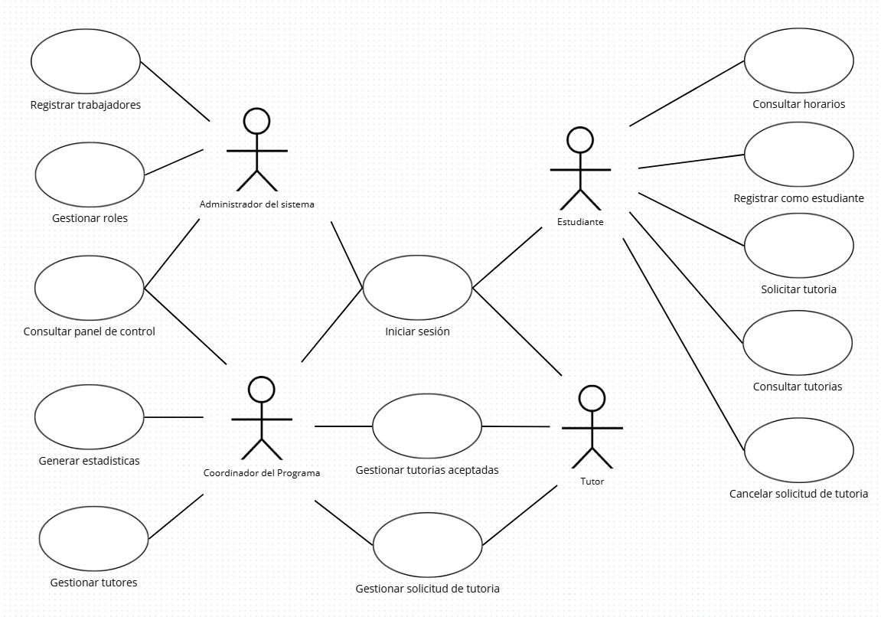

Diagrama de casos de uso

Descripción de caso de uso
Especificación de caso de Uso 1: Registrar como estudiante
1. Descripción
Este caso de uso permite a un estudiante crear su cuenta en el sistema mediante el ingreso de sus datos personales y académicos, para poder acceder a los servicios de tutorías.

2. Flujo de eventos
2.1 Flujo Básico
2.1.1 El estudiante selecciona la opción “Registrarse”.
2.1.2 El sistema solicita los datos requeridos.
2.1.3 El estudiante ingresa la información y confirma el registro.
2.1.4 El sistema valida los datos ingresados.
Si hay campos vacíos o con formato inválido, ir al FE 2.2.1.
Si el correo no es institucional, ir al FE 2.2.2.
Si el estudiante ya tiene una cuenta, ir al FE 2.2.3.
2.1.5 El sistema crea la cuenta y almacena los datos con el rol de estudiante.
2.1.6 El sistema muestra un mensaje de registro exitoso.
2.1.7 Termina el caso de uso.

2.2 Flujos de Excepción
FE 2.2.1 Datos incompletos o inválidos
2.2.1.1 El sistema indica los campos que deben corregirse.
2.2.1.2 Regresa al paso 2.1.3.

FE 2.2.2 Correo no institucional
2.2.2.1 El sistema informa que debe usarse el correo institucional (@utp.ac.pa).
2.2.2.2 Regresa al paso 2.1.3.

FE 2.2.3 Cuenta ya registrada
2.2.3.1 El sistema informa que ya existe una cuenta con esos datos.
2.2.3.2 El sistema ofrece ir a “Iniciar sesión”.
2.2.3.3 Termina el caso de uso.

Pre-Condición
El estudiante debe contar con un correo institucional y no tener una cuenta registrada.

Post-Condición
La cuenta del estudiante queda creada y almacenada en el sistema con el rol de estudiante.

Especificación de caso de Uso 2: Registrar trabajador
1. Descripción
Este caso de uso permite al administrador registrar a los trabajadores que formarán parte del programa (tutores y coordinadores), creando sus cuentas para asignarles posteriormente un rol.

2. Flujo de eventos
2.1 Flujo Básico
2.1.1 El administrador accede al módulo “Usuarios” y selecciona “Registrar trabajador”.
2.1.2 El sistema solicita los datos del trabajador (nombre completo, cédula, correo institucional, departamento o facultad).
2.1.3 El administrador ingresa la información y confirma.
2.1.4 El sistema valida los datos.
Si hay datos incompletos o inválidos, ir al FE 2.2.1.
Si el trabajador ya está registrado, ir al FE 2.2.2.
2.1.5 El sistema crea la cuenta del trabajador, pendiente de asignación de rol.
2.1.6 El sistema muestra un mensaje de registro exitoso.
2.1.7 Termina el caso de uso.

2.2 Flujos de Excepción
FE 2.2.1 Datos incompletos o inválidos
2.2.1.1 El sistema indica los campos que deben corregirse.
2.2.1.2 Regresa al paso 2.1.3.

FE 2.2.2 Trabajador ya registrado
2.2.2.1 El sistema informa que ya existe una cuenta con ese correo o cédula.
2.2.2.2 Termina el caso de uso.

Pre-Condición
El administrador debe haber iniciado sesión.

Post-Condición
La cuenta del trabajador queda registrada en el sistema.

Especificación de caso de Uso 3: Gestionar roles
1. Descripción
Este caso de uso permite al administrador asignar o modificar el rol (tutor, coordinador o administrador) de los trabajadores registrados, según las funciones que desempeñarán en el sistema.

2. Flujo de eventos
2.1 Flujo Básico
2.1.1 El administrador accede al módulo “Roles”.
2.1.2 El sistema muestra la lista de trabajadores registrados con su rol actual.
2.1.3 El administrador selecciona un trabajador.
2.1.4 El sistema muestra los roles disponibles (tutor, coordinador, administrador).
2.1.5 El administrador elige el rol y confirma el cambio.
2.1.6 El sistema valida el cambio.
Si el cambio deja al sistema sin administradores, ir al FE 2.2.1.
2.1.7 El sistema actualiza el rol y registra la acción en la bitácora.
2.1.8 El sistema muestra un mensaje de confirmación.
2.1.9 Termina el caso de uso.

2.2 Flujos de Excepción
FE 2.2.1 Cambio no permitido
2.2.1.1 El sistema informa que debe existir al menos un administrador activo.
2.2.1.2 Regresa al paso 2.1.4.

FE 2.2.2 Operación cancelada
2.2.2.1 El administrador cancela la operación antes de confirmar.
2.2.2.2 El sistema conserva el rol actual.
2.2.2.3 Termina el caso de uso.

Pre-Condición
El administrador debe haber iniciado sesión y el trabajador debe estar registrado.

Post-Condición
El trabajador queda con el rol asignado y el cambio queda registrado en la bitácora.

Especificación de caso de Uso 4: Iniciar sesión
1. Descripción
Este caso de uso permite a los usuarios acceder de forma segura al sistema, verificando que sus credenciales correspondan a una cuenta válida y habilitando las funciones de su rol.

2. Flujo de eventos
2.1 Flujo Básico
2.1.1 El sistema solicita al usuario su correo institucional y su contraseña.
2.1.2 El usuario ingresa sus credenciales.
2.1.3 El sistema valida las credenciales.
Si son incorrectas, ir al FE 2.2.1.
Si es el tercer intento fallido, ir al FE 2.2.2.
Si la cuenta está desactivada, ir al FE 2.2.3.
2.1.4 El sistema identifica el rol del usuario y muestra el menú correspondiente.
2.1.5 Termina el caso de uso.

2.2 Flujos de Excepción
FE 2.2.1 Credenciales no válidas
2.2.1.1 El sistema muestra un mensaje de error.
2.2.1.2 El sistema incrementa el contador de intentos fallidos.
2.2.1.3 Regresa al paso 2.1.2.

FE 2.2.2 Límite de intentos alcanzado
2.2.2.1 El sistema bloquea temporalmente el acceso.
2.2.2.2 El sistema notifica al usuario.
2.2.2.3 Termina el caso de uso.

FE 2.2.3 Cuenta desactivada
2.2.3.1 El sistema informa que la cuenta no está activa y sugiere contactar al administrador.
2.2.3.2 Termina el caso de uso.

Pre-Condición
El usuario debe estar registrado en el sistema.

Post-Condición
El usuario queda autenticado con acceso según su rol.

Especificación de caso de Uso 5: Consultar tutorías disponibles
1. Descripción
Este caso de uso permite al estudiante buscar las tutorías disponibles según asignatura, horario, modalidad o tutor, para elegir la que mejor se ajuste a sus necesidades.

2. Flujo de eventos
2.1 Flujo Básico
2.1.1 El estudiante accede al módulo “Buscar tutorías”.
2.1.2 El sistema muestra los criterios de búsqueda (asignatura, horario, modalidad, tutor).
2.1.3 El estudiante selecciona los criterios y ejecuta la búsqueda.
2.1.4 El sistema procesa los criterios.
Si no hay coincidencias, ir al FE 2.2.1.
2.1.5 El sistema muestra las tutorías disponibles con tutor, horario, modalidad y cupos.
2.1.6 Termina el caso de uso.

2.2 Flujos de Excepción
FE 2.2.1 Sin resultados
2.2.1.1 El sistema informa que no hay tutorías con los criterios indicados.
2.2.1.2 Regresa al paso 2.1.3.

FE 2.2.2 Error en la consulta
2.2.2.1 El sistema muestra un mensaje indicando que no se pudo completar la búsqueda.
2.2.2.2 Termina el caso de uso.

Pre-Condición
El estudiante debe haber iniciado sesión.

Post-Condición
El estudiante visualiza las tutorías disponibles que cumplen con los criterios.

Especificación de caso de Uso 6: Consultar horarios disponibles
1. Descripción
Este caso de uso permite al estudiante consultar las fechas y horas disponibles de una tutoría seleccionada, para elegir un horario compatible con sus clases.

2. Flujo de eventos
2.1 Flujo Básico
2.1.1 El estudiante selecciona una tutoría de la lista de resultados.
2.1.2 El sistema consulta los horarios publicados por el tutor.
Si no hay horarios libres, ir al FE 2.2.1.
2.1.3 El sistema muestra las fechas y horas disponibles, junto con la modalidad y los cupos restantes.
2.1.4 El estudiante revisa los horarios.
2.1.5 Termina el caso de uso.

2.2 Flujos de Excepción
FE 2.2.1 Sin horarios disponibles
2.2.1.1 El sistema informa que la tutoría no tiene horarios libres.
2.2.1.2 Termina el caso de uso.

Pre-Condición
El estudiante debe haber iniciado sesión y seleccionado una tutoría.

Post-Condición
El estudiante visualiza los horarios disponibles de la tutoría.

Especificación de caso de Uso 7: Solicitar tutoría
1. Descripción
Este caso de uso permite al estudiante solicitar una tutoría seleccionando un horario disponible, registrando la solicitud para que el tutor la gestione.

2. Flujo de eventos
2.1 Flujo Básico
2.1.1 El estudiante selecciona una tutoría y un horario disponible.
2.1.2 El sistema muestra el resumen de la sesión (tutor, asignatura, fecha, hora y modalidad).
2.1.3 El estudiante selecciona la opción “Solicitar tutoría” y confirma.
2.1.4 El sistema verifica la solicitud.
Si el horario ya no está disponible, ir al FE 2.2.1.
Si hay conflicto con otra reserva del estudiante, ir al FE 2.2.2.
Si se supera el tope de reservas permitido, ir al FE 2.2.3.
2.1.5 El sistema registra la solicitud con estado “Pendiente”.
2.1.6 El sistema notifica al tutor y muestra una confirmación al estudiante.
2.1.7 Termina el caso de uso.

2.2 Flujos de Excepción
FE 2.2.1 Horario no disponible
2.2.1.1 El sistema informa que el horario fue ocupado.
2.2.1.2 Regresa al paso 2.1.1.

FE 2.2.2 Conflicto de horario
2.2.2.1 El sistema informa que el estudiante ya tiene una reserva en ese horario.
2.2.2.2 Regresa al paso 2.1.1.

FE 2.2.3 Límite de reservas alcanzado
2.2.3.1 El sistema informa que se alcanzó el máximo de reservas permitidas.
2.2.3.2 Termina el caso de uso.

FE 2.2.4 Solicitud no confirmada
2.2.4.1 El estudiante cancela antes de confirmar.
2.2.4.2 El sistema no registra la solicitud.
2.2.4.3 Termina el caso de uso.

Pre-Condición
El estudiante debe haber iniciado sesión y existir al menos un horario disponible.

Post-Condición
La solicitud queda registrada con estado “Pendiente” y el tutor es notificado.

Especificación de caso de Uso 8: Cancelar solicitud de tutoría
1. Descripción
Este caso de uso permite al estudiante cancelar una solicitud de tutoría realizada previamente, actualizando su estado y liberando el cupo.

2. Flujo de eventos
2.1 Flujo Básico
2.1.1 El estudiante accede al módulo “Mis solicitudes”.
2.1.2 El sistema muestra las solicitudes con su estado.
2.1.3 El estudiante selecciona una solicitud y elige “Cancelar”.
2.1.4 El sistema solicita confirmación.
2.1.5 El estudiante confirma la cancelación.
2.1.6 El sistema verifica las condiciones de cancelación.
Si se venció el plazo mínimo, ir al FE 2.2.1.
Si la solicitud ya fue realizada o cancelada, ir al FE 2.2.2.
2.1.7 El sistema cambia el estado a “Cancelada”, libera el cupo y notifica al tutor.
2.1.8 El sistema muestra un mensaje de confirmación.
2.1.9 Termina el caso de uso.

2.2 Flujos de Excepción
FE 2.2.1 Plazo de cancelación vencido
2.2.1.1 El sistema informa que ya no se puede cancelar por el plazo mínimo definido.
2.2.1.2 Termina el caso de uso.

FE 2.2.2 Solicitud no cancelable
2.2.2.1 El sistema informa que la solicitud ya fue realizada o cancelada.
2.2.2.2 Termina el caso de uso.

FE 2.2.3 Cancelación anulada
2.2.3.1 El estudiante decide no confirmar.
2.2.3.2 El sistema conserva el estado de la solicitud.
2.2.3.3 Termina el caso de uso.

Pre-Condición
El estudiante debe haber iniciado sesión y tener una solicitud pendiente o confirmada.

Post-Condición
La solicitud queda en estado “Cancelada”, el cupo se libera y el tutor es notificado.

Especificación de caso de Uso 9: Gestionar solicitud de tutoría
1. Descripción
Este caso de uso permite al tutor consultar las solicitudes de tutoría que recibe y aceptarlas o rechazarlas. El coordinador del programa puede consultar todas las solicitudes del programa y gestionarlas cuando el tutor no puede hacerlo o hay un conflicto. En ambos casos se actualiza el estado de la solicitud y se notifica al estudiante.

2. Flujo de eventos
2.1 Flujo Básico
2.1.1 El actor accede al módulo “Solicitudes” (tutor) o “Reservas” (coordinador).
2.1.2 El sistema muestra las solicitudes pendientes con estudiante, asignatura y horario. Al tutor le muestra las que recibió; al coordinador, las de todo el programa.
Si no hay solicitudes pendientes, ir al FE 2.2.1.
2.1.3 El actor selecciona una solicitud y revisa su información.
2.1.4 El actor selecciona “Aceptar”.
Si selecciona “Rechazar”, ir al FE 2.2.2.
2.1.5 El sistema verifica que no exista conflicto con la agenda del tutor asignado.
Si hay conflicto, ir al FE 2.2.3.
2.1.6 El sistema actualiza el estado a “Confirmada” y la agrega a la agenda del tutor.
2.1.7 El sistema notifica al estudiante y, si la acción la realizó el coordinador, también al tutor.
2.1.8 Termina el caso de uso.

2.2 Flujos de Excepción
FE 2.2.1 Sin solicitudes pendientes
2.2.1.1 El sistema informa que no hay solicitudes por gestionar.
2.2.1.2 Termina el caso de uso.

FE 2.2.2 Rechazo de solicitud
2.2.2.1 El sistema solicita un motivo breve de rechazo.
2.2.2.2 El actor ingresa el motivo y confirma.
2.2.2.3 El sistema actualiza el estado a “Rechazada” y notifica al estudiante.
2.2.2.4 Termina el caso de uso.

FE 2.2.3 Conflicto de agenda
2.2.3.1 El sistema informa que el tutor ya tiene una sesión en ese horario.
2.2.3.2 Si el actor es el coordinador, el sistema le permite asignar la solicitud a otro tutor disponible.
2.2.3.3 Regresa al paso 2.1.3.

FE 2.2.4 Solicitud cancelada por el estudiante
2.2.4.1 El sistema informa que la solicitud ya no está vigente.
2.2.4.2 Regresa al paso 2.1.2.

Pre-Condición
El actor (tutor o coordinador) debe haber iniciado sesión y existir solicitudes pendientes.

Post-Condición
La solicitud queda “Confirmada” o “Rechazada” y el estudiante es notificado.

Especificación de caso de Uso 10: Gestionar tutorías aceptadas
1. Descripción
Este caso de uso permite al tutor consultar sus tutorías aceptadas y registrar el resultado de cada sesión realizada (asistencia, tema y observación), o reportar un impedimento. El coordinador del programa puede consultar todas las tutorías aceptadas y reasignarlas o cancelarlas cuando hay conflictos.

2. Flujo de eventos
2.1 Flujo Básico
2.1.1 El actor accede al módulo “Agenda” (tutor) o “Reservas” (coordinador).
2.1.2 El sistema muestra las tutorías aceptadas. Al tutor le muestra las propias, del día o de la semana; al coordinador, las de todo el programa con filtros.
Si no hay tutorías programadas, ir al FE 2.2.1.
2.1.3 El actor selecciona una tutoría.
2.1.4 El sistema muestra el detalle de la tutoría y las acciones disponibles según el rol.
Si el tutor selecciona “Reportar impedimento”, ir al FE 2.2.3.
Si el coordinador selecciona “Reasignar” o “Cancelar”, ir al FE 2.2.4.
2.1.5 El tutor selecciona “Registrar resultado” en una tutoría ya realizada. El sistema muestra el formulario (asistencia, tema trabajado y observación opcional).
2.1.6 El tutor ingresa la información y selecciona “Guardar”.
2.1.7 El sistema valida los datos.
Si faltan campos obligatorios, ir al FE 2.2.2.
2.1.8 El sistema registra el resultado en el historial y actualiza el estado a “Realizada”.
2.1.9 Termina el caso de uso.

2.2 Flujos de Excepción
FE 2.2.1 Sin tutorías programadas
2.2.1.1 El sistema informa que no hay tutorías aceptadas en el periodo.
2.2.1.2 Termina el caso de uso.

FE 2.2.2 Datos obligatorios incompletos
2.2.2.1 El sistema indica los campos que faltan.
2.2.2.2 Regresa al paso 2.1.6.

FE 2.2.3 Impedimento del tutor
2.2.3.1 El tutor indica el motivo del impedimento.
2.2.3.2 El sistema notifica al coordinador y al estudiante.
2.2.3.3 El sistema marca la sesión como pendiente de reagendar.
2.2.3.4 Termina el caso de uso.

FE 2.2.4 Intervención del coordinador
2.2.4.1 El coordinador elige “Reasignar” o “Cancelar” e ingresa el motivo.
2.2.4.2 Si elige “Reasignar”, el sistema muestra los tutores disponibles y el coordinador selecciona uno.
2.2.4.3 El sistema actualiza la tutoría (nuevo tutor o estado “Cancelada”) y registra el cambio.
2.2.4.4 El sistema notifica al estudiante y a los tutores involucrados.
2.2.4.5 Termina el caso de uso.

Pre-Condición
El actor (tutor o coordinador) debe haber iniciado sesión y existir al menos una tutoría aceptada.

Post-Condición
El resultado de la sesión queda registrado en el historial, la sesión queda marcada para reagendar, o la tutoría queda reasignada o cancelada por el coordinador.

Especificación de caso de Uso 11: Generar estadísticas del programa

1. Descripción
Este caso de uso permite al coordinador generar estadísticas y reportes sobre cobertura, asistencia y valoraciones de las tutorías, para supervisar el funcionamiento del programa.

2. Flujo de eventos
2.1 Flujo Básico
2.1.1 El coordinador accede al módulo “Reportes”.
2.1.2 El sistema muestra los filtros disponibles (periodo, facultad, materia, tutor).
2.1.3 El coordinador selecciona los filtros y solicita generar el reporte.
2.1.4 El sistema valida los filtros.
Si el rango de fechas es inválido, ir al FE 2.2.1.
2.1.5 El sistema procesa la información registrada.
Si no hay datos para los filtros, ir al FE 2.2.2.
2.1.6 El sistema genera y muestra el reporte.
2.1.7 Termina el caso de uso.

2.2 Flujos de Excepción
FE 2.2.1 Filtros inválidos
2.2.1.1 El sistema indica el error en los filtros.
2.2.1.2 Regresa al paso 2.1.3.

FE 2.2.2 Sin datos disponibles
2.2.2.1 El sistema informa que no hay información para los filtros seleccionados.
2.2.2.2 Regresa al paso 2.1.3.

Pre-Condición
El coordinador debe haber iniciado sesión y existir información de tutorías registrada.

Post-Condición
El coordinador visualiza el reporte con las estadísticas solicitadas.

Especificación de caso de Uso 12: Gestionar tutores
1. Descripción
Este caso de uso permite al coordinador consultar y mantener actualizada la información de los tutores registrados, incluyendo su aprobación, asignación de materias y suspensión.

2. Flujo de eventos
2.1 Flujo Básico
2.1.1 El coordinador accede al módulo “Tutores”.
2.1.2 El sistema muestra la lista de tutores con su estado y materias asignadas.
2.1.3 El coordinador selecciona un tutor.
2.1.4 El sistema muestra su información y las acciones disponibles (aprobar, asignar materias, actualizar datos, suspender).
2.1.5 El coordinador elige una acción, realiza los cambios y confirma.
2.1.6 El sistema valida los cambios.
Si los datos son inválidos, ir al FE 2.2.1.
Si el tutor no cumple los requisitos del programa, ir al FE 2.2.2.
Si al suspender el tutor tiene sesiones pendientes, ir al FE 2.2.3.
2.1.7 El sistema actualiza la información del tutor y notifica al interesado.
2.1.8 Termina el caso de uso.

2.2 Flujos de Excepción
FE 2.2.1 Datos inválidos
2.2.1.1 El sistema indica los campos que deben corregirse.
2.2.1.2 Regresa al paso 2.1.5.

FE 2.2.2 Requisitos no cumplidos
2.2.2.1 El sistema informa los requisitos que faltan (por ejemplo, materia aprobada o índice académico).
2.2.2.2 Termina el caso de uso.

FE 2.2.3 Tutor con sesiones pendientes
2.2.3.1 El sistema muestra las sesiones pendientes del tutor.
2.2.3.2 El coordinador decide reasignarlas o cancelar la suspensión.
2.2.3.3 Regresa al paso 2.1.5.

Pre-Condición
El coordinador debe haber iniciado sesión y existir tutores registrados.

Post-Condición
La información del tutor queda actualizada en el sistema.

Especificación de caso de Uso 13: Consultar panel de control
1. Descripción
Este caso de uso permite al administrador y al coordinador visualizar y gestionar desde un solo panel las funciones que corresponden a su rol. El administrador accede a Usuarios, Roles, Catálogos, Parámetros y Bitácoras. El coordinador accede a Tutores, Reservas, Reportes y Comunicados.

2. Flujo de eventos
2.1 Flujo Básico
2.1.1 El actor accede al panel de control.
2.1.2 El sistema identifica el rol del actor y muestra un resumen con las secciones que le corresponden.
2.1.3 El actor selecciona una sección.
Si la sección no corresponde a su rol, ir al FE 2.2.3.
2.1.4 El sistema muestra la información y las opciones de gestión de esa sección.
2.1.5 El actor realiza la acción requerida (consultar, crear, modificar o desactivar) y guarda.
2.1.6 El sistema valida la información.
Si hay valores inválidos, ir al FE 2.2.1.
2.1.7 El sistema aplica los cambios y los registra en la bitácora.
2.1.8 El sistema muestra un mensaje de confirmación.
2.1.9 Termina el caso de uso.

2.2 Flujos de Excepción
FE 2.2.1 Valores inválidos
2.2.1.1 El sistema indica el campo o parámetro con error.
2.2.1.2 Regresa al paso 2.1.5.

FE 2.2.2 Error del sistema
2.2.2.1 El sistema informa que no se pudo completar la operación.
2.2.2.2 El sistema registra el error en la bitácora.
2.2.2.3 Termina el caso de uso.

FE 2.2.3 Acceso no autorizado
2.2.3.1 El sistema informa que el actor no tiene permisos para esa sección.
2.2.3.2 Regresa al paso 2.1.3.

Pre-Condición
El administrador o el coordinador debe haber iniciado sesión.

Post-Condición
Los cambios realizados quedan aplicados y registrados en la bitácora.

Modelo de clases

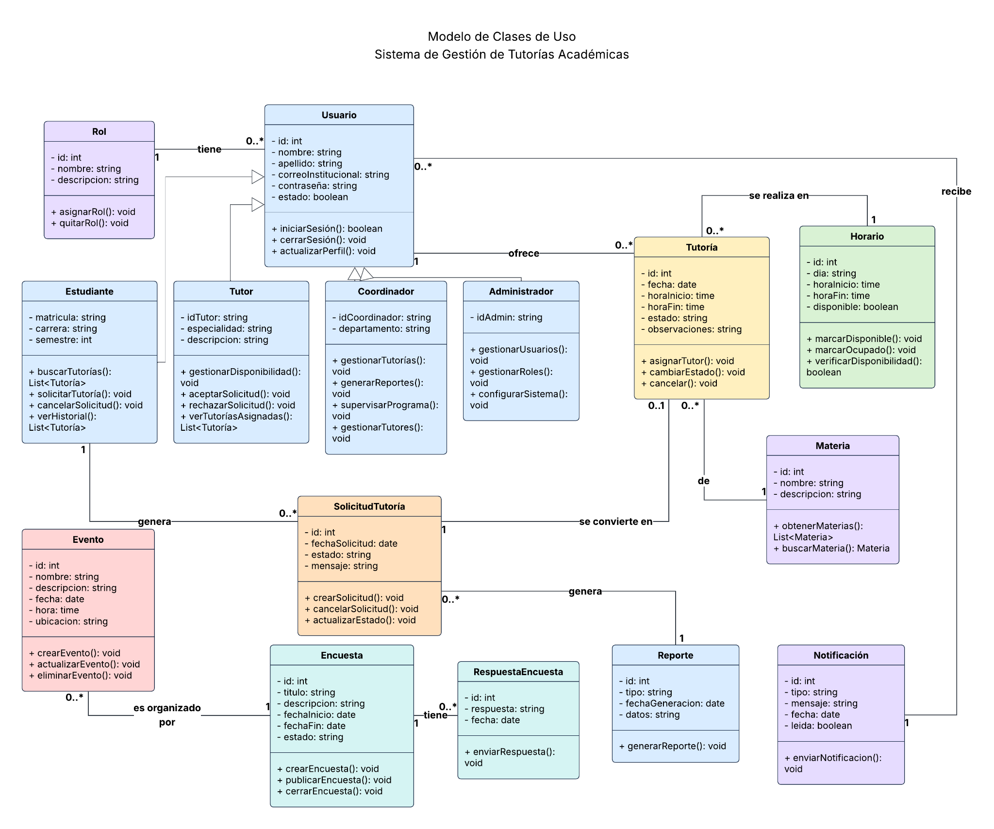

Modelo de navegación inicial
El modelo de navegación inicial describe las principales páginas o nodos del Sistema de Gestión de Tutorías Académicas y las relaciones de navegación entre ellas, considerando los cuatro tipos de usuarios definidos: Estudiante solicitante, Tutor académico, Coordinador de tutorías y Administrador del sistema.
La navegación se organiza a partir de un punto común de acceso. Una vez autenticado, el sistema redirige al usuario a un panel personalizado según su rol. Desde cada panel se accede a las funcionalidades principales asociadas a los casos de uso identificados en esta fase.
Nodos principales:
- Inicio de Sesión / Registro: Punto de entrada común para todos los usuarios.
- Estudiante: Buscar Tutorías → Detalle de Tutoría → Solicitar; Mis Solicitudes → Cancelar; Historial.
- Tutor: Solicitudes → Aceptar/Rechazar; Mi Agenda → Registrar Resultado; Disponibilidad.
- Coordinador: Gestión de Tutores; Reservas; Reportes.
- Administrador: Usuarios y Roles; Catálogos; Bitácoras.

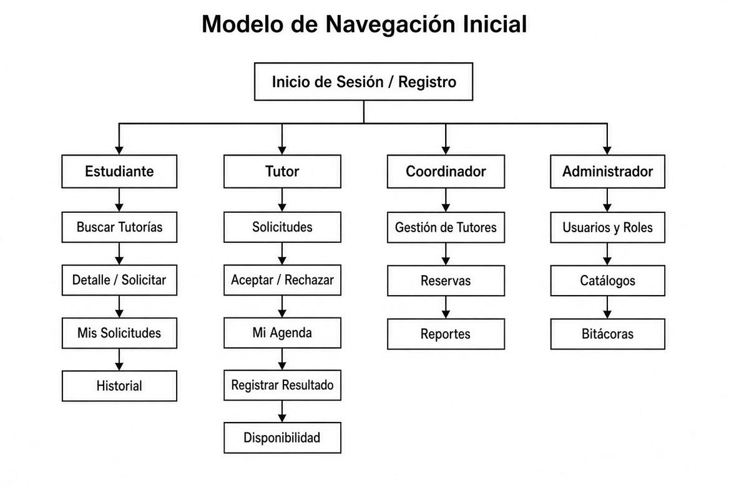

Matriz de trazabilidad

No. | Necesidad | Característica | Requisito | Caso de Uso
1 | Gestionar el acceso y la administración de los usuarios del sistema. | Capacidad de gestionar el acceso y los usuarios. | Inicio de sesión | Iniciar sesión
1 |  | Capacidad de gestionar el acceso y los usuarios. | Registro de estudiantes | Registrar como estudiante
1 |  | Capacidad de gestionar el acceso y los usuarios. | Registro de trabajadores | Registrar trabajadores
1 |  | Capacidad de gestionar el acceso y los usuarios. | Gestión de roles | Gestionar roles
2 | Facilitar la búsqueda y consulta de tutorías académicas disponibles. | Capacidad de consultar tutorías y horarios disponibles. | Consultas de tutorías disponibles | Consultar tutorías
2 |  | Capacidad de consultar tutorías y horarios disponibles. | Consulta de horarios disponibles | Consultar horarios
3 | Gestionar las solicitudes de tutorías académicas. | Capacidad de administrar las solicitudes de tutoría. | Solicitud de tutoría | Solicitar tutoría
3 | Gestionar las solicitudes de tutorías académicas. | Capacidad de administrar las solicitudes de tutoría. | Cancelación de solicitud de tutoría | Cancelar solicitud de tutoría
3 | Gestionar las solicitudes de tutorías académicas. | Capacidad de administrar las solicitudes de tutoría. | Gestión de solicitudes de tutoría | Gestionar solicitudes de tutoría
4 | Facilitar la administración y el seguimiento de las tutorías aceptadas. | Capacidad de gestionar las tutorías aceptadas y los tutores. | Gestión de tutorías aceptadas | Gestionar tutorías aceptadas
4 |  | Capacidad de gestionar las tutorías aceptadas y los tutores. | Gestión de tutores | Gestionar tutores
5 | Facilitar la supervisión y evaluación del programa de tutorías. | Capacidad de consultar información administrativa y estadísticas del programa. | Generación de estadísticas del programa | Generar estadísticas
5 |  |  | Panel de control administrativo | Consultar panel de control

Anexo

IA e Auditoria
Tabla N°1 Autoría y uso de la IA

Sección | Integrante | Herramienta y Link al prompt utilizado | Aporte de la IA | Aporte Intelectual del equipo
Requisitos funciones | Jorge Li | ChatGPT | Verificación de cohesión y redacción monótona. | Corrección de información conflictuante y mejor redacción.
Casos de uso | Jorge Li | ChatGPT  https://chatgpt.com/share/6acc76c5-5bdc-83e8-a92c-0a5fb817e217 | Pensamiento De casos de básicos para el sistema | Casos de uso necesarios para el proyecto cumpliendo con los requisitos

